**Vektorlar fazosining bazisi va o’lchovi**

**Reja:**

* Vektorlar fazosining bazisi.
* Vektorlar fazosining o’lchovi.
* Vektorlar fazosining bazisi va o’lchovi haqidagi teoremalar.

**23.1-Ta’rif.** Agar V vektor fazoning chiziqli bog’lanmagan

 (1)

vektorlar sistemasi mavjud bo’lsaki, V ning qolgan barcha vektorlari (1) sistema orqali chiziqli ifodalansa, u holda (1) vektorlar sistemasi V vektorlar fazosining bazisi deyiladi.

V vektorlar fazosining bazisini  (2)

vektorlar sistemasi ko’rinishida belgilasak, unda  vektorni (2) bazis orqali chiziqli ifodalash mumkin, ya’ni shunday  sonlar topiladiki, natijada  (3)

tenglik bajariladi.

**23.2-Ta’rif.** V vektorlar fazosining (2) bazis vektorlari uchun (3) tenglik o’rinli bo’lsa,  kortejga  vektorning (2) bazisga nisbatan satr koordinatalari deyiladi.

**23.3-Ta’rif.** V vektorlar fazosining bazislaridagi vektorlar soni V vektor fazoning o’lchovi deyiladi.[1]

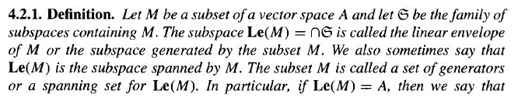

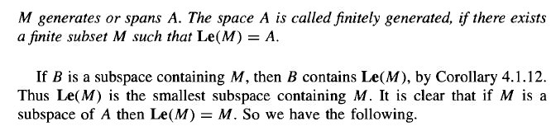

V fazoning o’lchovi dimV orqali belgilanadi.

Agar (1) sistema V fazoning bazisi bo’lsa, V fazo n o’lchovli fazo deyiladi. n o’lchovli vektor fazo Vn yoki Vn orqali belgilanadi.

Agar (1) sistema chekli bo’lmasa, u holda bunday vektorlar fazosi cheksiz o’lchovli vektorlar fazosi deb ataladi.

**23.4-Teorema.** R haqiqiy sonlar maydoni ustida berilgan Rn fazoning istalgan n+1 ta vektori chiziqli bog’langan bo’ladi.

**23.5-Teorema.** V vektorlar fazosining ixtiyoriy vektori (2) bazis vektorlar sistemasi orqali yagona usulda chiziqli ifodalanadi.

Isboti. V fazoda (2) sistema bazis bo’lsa, unda bazisning ta’rifiga asosan, istalgan n+1 ta vektorlar chiziqli bog’langan bo’ladi. Demak, kamida bittasi noldan farqli shunday  sonlar mavjudki, ular uchun

 (4)

tenglik bajariladi. O’z-o’zidan ma’lumki, (4) tenglikda , aks holda

 (5)

bo’lib, (5) tenglik (2) ning bazis ekanligiga zid keladi. (4) tenglikning ikkala tomonini  ga bo’lib va -haddan boshqa hadlarni qarama-qarshi ishora bilan o’ng tomonga o’tkazib,

 (6)

tenglikni hosil qilamiz. (6) da  bo’ladi.

Endi (6) chiziqli ifodalanishning yagona ekanligini isbotlaymiz.

Teskarisini faraz qilaylik, ya’ni  vektor uchun (6) dan farqli kamida yana bitta

 (7)

chiziqli ifodalanish mavjud bo’lsin.

(6) tenglikdan (7) ni hadlab ayiramiz. U holda

 (8)

tenglik hosil bo’ladi. (2) vektorlar sistemasi chiziqli bog’lanmagan bo’lgani uchun (8) tenglik faqat barcha koeffitsientlar nolga teng bo’lgandagina bajariladi. Demak,  tengliklar o’rinli.

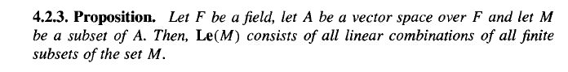

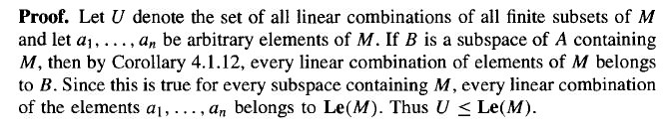

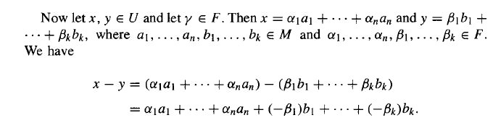

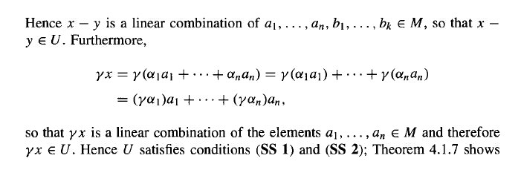

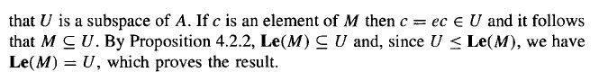

## **Takrorlash uchun savollar:**

1. Vektorlar fazosining bazisi deb nimaga aytiladi?
2. Vektorlar fazosining o’lchovi deb nimaga aytiladi?
3. Rn fazoning (n+1) ta vektorlari haqidagi teoremani bayon qiling.
4. Vn­ fazoning ixtiyoriy vektorining bazis orqali chiziqli ifodalanishining yagonaligi haqidagi teoremani bayon qiling.

**Foydalaniladigan adabiyotlar ro’yxati**

**Asosiy adabiyotlar:**

1. Malik D.S., Mordeson J.N., Sen M.K. Fundamental of abstract algebra. WCB McGrew-Hill, 1997.
2. Martyn R. Dixon, Leonid A. Kurdachenko, Igor Ya. Subbotin, “ALGEBRA AND NUMBER THEORY” 2010.
3. Кострикин А.М. Введение в алгебру.- М.- «Мир».- 1977.
4. Под ред. Кострикина, Сборник задач по алгебре, М.Наука, 1986.
5. Хожиев Ж.Х. Файнлейб А.С. Алгебра ва сонлар назарияси курси, Тошкент, «Ўзбекистон», 2001 й.
6. Курош А.Г. Олий алгебра курси, Тошкент, «Ўқитувчи». 1975й.
7. Гельфанд И.М. Чизиқли алгебрадан лекциялар. «Олий ва ўрта мактаб». 1964.
8. Р.Н.Назаров, Б.Т. Тошпўлатов, А.Д.Дусумбетов, Алгебра ва сонлар назарияси 1 қисм, 2 қисм, 1993й., 1995й.
9. A.Yunusov , D.Yunuso*v*a , Algebra va sonlar nazariyasi. Modul texnologiyasi asosida tuzilgan musol va mashqlar to’plami. O’quv qo’llanma. 2009.

**Qo’shimcha adabiyotlar:**

1. Фаддеев Д.К. Лекции по алгебре, М., “Наука”1984г.

2. Фаддеев Д.К., Соминский И.С. Сборник задач по высшей алгебре, М.: Наука, 1977 г.

3. Поскуряков И.Л. Сборник задач по линейной алгебре. «Наука», 1978г.

4. Ламбек И. Кольца и модули.- М.- «Мир».- 1971.

5. Херстейн. Некоммутативные кольца. М.- «Мир».- 1967.

**6.** Vilnis Detlovs, Karlis Podnieks, Introduction to Mathematical Logic. University of Latvia. Version released: August 25, 2014.

**7. А.Юнусов , Д.Юнусова, М.Маматқулова, Г.Артикова, Модул технологияси асосида тайёрланган мустақил ишлар тўплами. 1−3−қисмлар, 2010.**

8. Скорняков Л.Ф. Элементи обшей алгебри. М., 1983 г.

9. Петрова В.Т. лексия по алгебре и геометрии. Ч.1,2. Москва,1999г.

10. Yunusov A.S. Matematik mantiq va algoritmlar nazariyasi elementlari. T., “Yangi asr avlodi”. 2006.

11. Yunusov A., Yunusova D. Sonli sistemalar. T., «Moliya−iqtisod», 2008.

12. Мазуров В.Д. и др. Краткий конспект курса висшей алгебри.

**Elektron ta’lim resurslari**

1. [www.Ziyo.Net](http://www.Ziyo.Net)

2. <http://vilenin.narod.ru/Mm/Books/>

3. <http://www.allmath.ru/>

4. <http://www.pedagog.uz/>

5. <http://www.ziyonet.uz/>

6. <http://window.edu.ru/window/>

7. <http://lib.mexmat.ru>;

1. [http://www.mcce.ru](http://www.mcmee.ru),

9. <http://lib.mexmat.ru>

10. <http://techlibrary.ru>;

1. Martyn R. Dixon, Leonid A. Kurdachenko, Igor Ya. Subbotin, “ALGEBRA AND NUMBER THEORY” pp.159-174.